Задание для учащегося 5 класса.
Дата: 27.04.2020
Урок 1
Ф.И.О учителя | Бекбулатова Г.И.
Учебник | У.А.Жанпеис, Н.А.Озекбаева. Русский язык и литература 5 класс (часть 2)  Алматы «Атамура» 2016
Тема урока | Интересное о спорте.
Цель обучения | 5.3.5.1 – составлять план по опорным словам;  5.3.6.1- анализировать содержание небольших произведений фольклора и литературы, определяя тему и основную идею;

Рещите ребусы. 1…………………. 2………………….. 3………………….

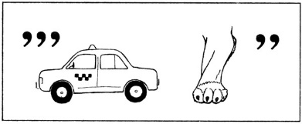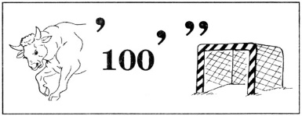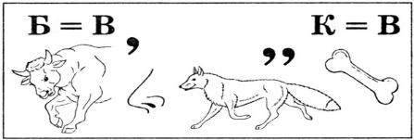
Новая  тема:  стр. 125 | 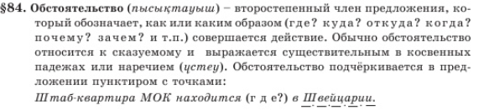
2 | Прочитайте текст.  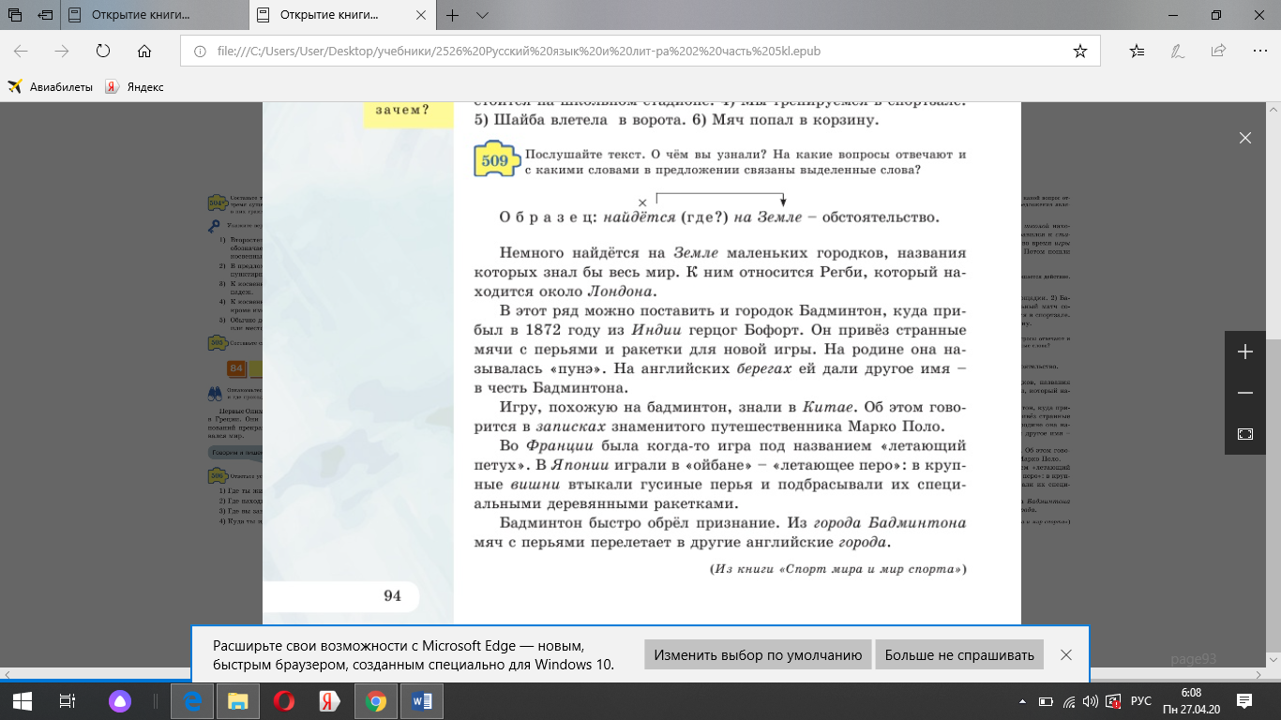  Задание: 1. Какова основная мысль?.............................................................................................  Выпишите 3-4 словосочетания по образцу: сказуемое + обстоятельство.  …………………………………………………………………………………………………………  …………………………………………………………………………………………………………
3 | Составьте вопросный план к тексту.  План  1 Все ли люди знают названия маленьких городов?  2……………………………………………………….  3……………………………………………………….  4……………………………………………………….  5……………………………………………………….
Выучи  и ответь. | Правила на странице 125.  -Что такое обстоятельство?  - На какие вопросы отвечают?  -Какую синтаксическую функцию выполняют (как подчёркиваются)?  - От какого члена предложения зависит?
Домашнее  задание | Прочитайте текст. Что нового вы узнали?  Упражнение 510. стр. 95.

